Использование цифровых образовательных технологий на уроках русского языка и литературы у школьников с ОВЗ
Глазина Елена Александровна, учитель русского
языка и литературы,
КГБОУ «Алтайский
краевой педагогический лицей-интернат»,
Россия, Алтайский край, Барнаул,
улица Папанинцев, 139, 656031
glazina.elena@yandex.ru
Аннотация: в данной статье дано обобщение педагогического опыта применения цифровых образовательных ресурсов в обучении детей с ограниченными возможностями здоровья
Ключевые слова: дистанционное образование, индивидуальное обучение, цифровые ресурсы, методы и приёмы.
В законе «Об образовании РФ» очерчен принцип равного доступа к полноценному качественному образованию в соответствии с индивидуальными интересами, способностями, независимо от материального состояния семьи, места проживания и состояния здоровья. Там же указано, что применение информационно-коммуникационных технологий в образовательном процессе должно стать инструментом обеспечения успеха дистанционного образования детей с ОВЗ. «Под дистанционными образовательными технологиями понимаются образовательные технологии, реализуемые в основном с применением информационно-телекоммуникационных сетей при опосредованном (на расстоянии) взаимодействии обучающихся и педагогических работников». [1, статья 16]
Благодаря использованию различных инструментов цифрового образования, дети с ОВЗ получают доступ к различным дидактическим материалам в приемлемом формате, что позволяет им преодолевать барьеры на пути к обучению, могут демонстрировать цифровые достижения и быть успешными.
В Центре Дистанционного Образования детей-инвалидов Алтайского края каждый учитель и ученик обеспечен цифровой техникой (ноутбуками, компьютерами, электронными книгами, принтерами, сканерами, видеокамерами и др.).
Я хочу рассказать об использовании цифровых ресурсов в своей практике при дистанционном обучении. Они используются на различных этапах урока, как при проверке домашнего задания, так и при изучении новой темы и её закреплении.
Применение этих ресурсов в преподавании русского языка и литературы способствует совершенствованию практических умений и навыков, позволяет эффективнее организовать самостоятельную работу и индивидуализировать процесс обучения, повышает интерес к урокам словесности, активизирует познавательную деятельность учащихся и развивает творческий потенциал.
Ребята в начале учебного года получают адреса сайтов электронных библиотек:
1. Российская литературная сеть. www.rulib.net
2. Биография.Ру. www.biografia.ru
3. Классика.Ru - электронная библиотека классической литературы. Около 3000 произведений 100 выдающихся поэтов и 50-ти знаменитых писателей, биографическая информация http://www.klassika.ru/
4. Библиотека русской поэзии http://slova.org.ru/
Как правило, в силу своего заболевания ребята очень медленно читают или имеют проблемы со зрением. И одолеть большие тексты художественных произведений им помогают аудиокниги, ссылки на которые они получают от учителей литературы. Такие ребята и сами или с помощью родителей ориентируются в поиске их в Интернете. Фонохрестоматии по литературе – необходимый ресурс для подготовки к уроку литературы
Аудиокниги к уроку литературы:
https://www.culture.ru/materials/206844/audioknigi-dlya-shkolnikov-po-proizvedeniyam-russkikh-klassikov?ysclid=lpf43brccz699051483
Видеолекции, ролики к урокам литературы, русского языка помогают учащимся усвоить пропущенный программный материал в случае посещения врачей, нахождения в стационаре или в санатории во время учебного года:
https://zhulanova.jimdofree.com/материалы-к-урокам/литература/видеолекции/
Любой фильм или видеофрагмент урока отличается логической целостностью, построен на определенной методике преподавания и соответствует конкретной программе.
Электронные учебники широко используются в нашей школе для подготовки к Государственным выпускным экзаменам,
https://archive.prosv.ru/
Технология проектной деятельности связана с развивающим, личностно — ориентированным обучением. Она позволяет интегрировать сведения из разных областей знаний для решения одной проблемы и применять их на практике. Кроме того, проектная деятельность является средством обеспечения сотрудничества между детьми и взрослыми: учителей, детей, родителей.
Некоторые ребята с удовольствием создают свои презентации, работая над проектами. Это способствует выработке у них инновационных умений поиска и обработки информации и в значительной степени влияет на всестороннее развитие.
https://infourok.ru/user/glazina-elena-aleksandrovna/material
Цифровые ресурсы, обладая огромным потенциалом игровых и обучающих возможностей, оказывают значительное воздействие на ребенка, но только во взаимодействии педагога, ребенка и компьютера можно достичь положительного результата.
Учащиеся 5-6 классов очень любят задания по литературе на сайте учи.ру (Рисунок 1)
https://uchi.ru/modern-subjects/high-school/literature/courses/5?grade=6
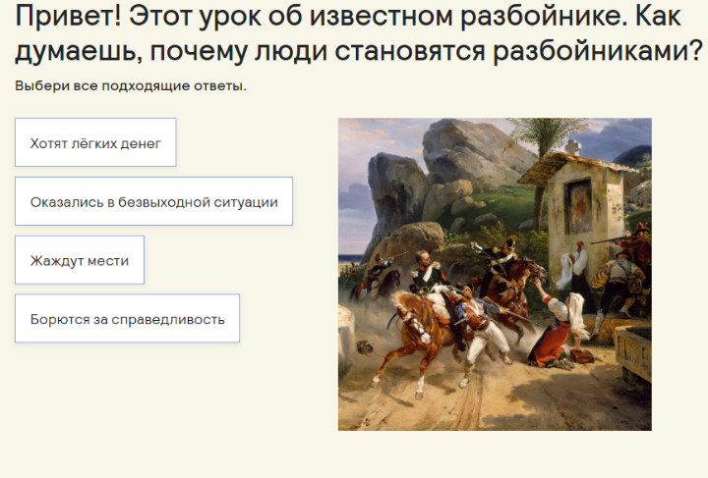
Рисунок 1. Скриншот на интерактивные задания по литературе на сайте учи.ру
Неоспоримым преимуществом заданий по литературе на учи.ру является интерактивность, которая обеспечивает диалоговый режим. Благодаря этому оказывается существенная поддержка учащимся, облегчается процесс обучения, а именно: ребята могут сами задавать темп процесса и самостоятельно контролировать его.
Основная часть урока с использованием цифровых ресурсов – это изложение материала по вопросам в сопровождении видеослайдов – фрагментов основных теоретических положений излагаемой темы, таблицы, схемы, графики, диаграммы и пр.
Наши ребята привыкли к демонстрации экрана. Всегда просят включить иллюстрацию, таблицу. По каждой теме учитель готовит и хранит на своих страницах различных порталов такие презентации. Мультимедийные презентации — это одно из наиболее функциональных и эффективных средств при объяснении нового материала. За долгие годы своей работы я накопила достаточно материала и храню их на учительских сайтах. Например:
https://proshkolu.ru/user/516495/
Некоторым ребятам необходимо визуально посмотреть, как начертить таблицу, увидеть фонетический и морфемный разбор слова. Интерактивная доска https://idroo.com/signup – необходимая помощница на уроках
Для повторения дома изученной орфограммы, теоретических сведений по русскому языку мы даём ссылки на нужный материал сайта «Российская электронная школа». https://resh.edu.ru/
Применение цифровых образовательных технологий в преподавании русского языка способствует совершенствованию практических умений и навыков, позволяет эффективнее организовать самостоятельную работу и индивидуализировать процесс обучения.
Благодаря использованию различных инструментов цифрового образования дети с ОВЗ получают доступ к различным дидактическим материалам в приемлемом формате, что позволяет им преодолевать барьеры на пути к обучению, могут демонстрировать цифровые достижения и быть успешными.
Реализация цифрового образования позволит обеспечить непрерывное и качественное обучение детей с ограниченными возможностями здоровья.

Список литературы:
- Федеральный закон "Об образовании в Российской Федерации" от 29.12.2012 N 273-ФЗ (последняя редакция)
- Осин А.В. Электронные образовательные ресурсы нового поколения в вопросах и ответах. - М.: Агентство "Социальный проект", 2007. - 32 с.
- Коротеева А.С. «Цифровые образовательные ресурсы как средство повышения эффективности усвоения информации обучающихся» «Историко-педагогический журнал» №3 – 2022 https://cyberleninka.ru/article/n/tsifrovye-obrazovatelnye-resursy-kak-sredstvo-povysheniya-effektivnosti-usvoeniya-informatsii-obuchayuschimisya-1/viewer

